Documentation de mise en place de l'utilisation de Gemini AI

Table des matières

1 Introduction : 3

2 Procédure : 4

Présentation :

Cette documentation technique interne à JLB INFORMATIQUE permet d'expliquer comment mettre en place un compte Google pour avoir accès à Gemini AI :

Gemini AI est l'une des IA fermé gerer par Google.

Mise en Place :

Tout d'abord, il faut mettre en place un compte google d'entreprise. NB : Beaucoup d'entreprise en on déjà.
Par la suite, il vas falloir aller sur le console cloud et s'authentifier:
https://console.cloud.google.com


Cela permettra d'acceder à un DashBoard. Il faudra alors créer un nouveau projet ce qui permettra d'avoir accès au fonctionnalité necessaire.
Après avoir effectuer ces actions, il faudra cliquer sur le boutons à gauche :

Il fera sortir un menu de navigation. Il faudra aller sur API et créer une nouvelle clé d'API.
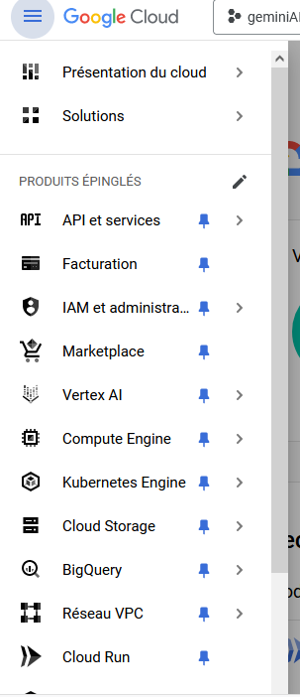
Pour cela il faut activer l'API que l'on veux : ici Gemini AI API

Après cela il faut allé à gauche sur IDENTIFIANT
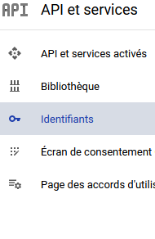

Et continuer en cliquand sur CREER DES IDENTIFIANT.

Et CLE API après cela.

Cela permettra de trouver l'URL à mettre dans gemini.url sur le fichier __jlbia.sfg

https://generativelanguage.googleapis.com/v1/models/gemini-1.5-flash:generateContent?key=${API_KEY}

où ${API_KEY} est la clé obtenu.

